中国铁矿石价格指数（CIOPI）
中国钢铁工业协会 2019年8月9日印发

一、进口铁矿石价格（OPI）
8月9日，直接进口铁矿石62%品位干基粉矿到岸价格为90.31美元/吨（即1.4566美元/吨度），环比每吨下降2.85美元，降幅为3.06%，当月平均价格为100.12美元/吨。
8月9日，现货贸易进口铁矿石62%品位干基粉矿人民币含税价格为813.28
元/吨，环比每吨下降20.69元，降幅为2.48%，当月平均价格为877.06元/吨。
8月9日，直接进口铁矿石58%品位干基粉矿到岸价格为80.08美元/吨（即1.3807美元/吨度），环比每吨下降2.92美元，降幅为3.52%，当月平均价格为90.78元/吨。
8月9日，现货贸易进口铁矿石58%品位干基粉矿人民币含税价格为754.15元/吨，环比每吨下降26.41元，降幅为3.38%，当月平均价格为811.16元/吨。
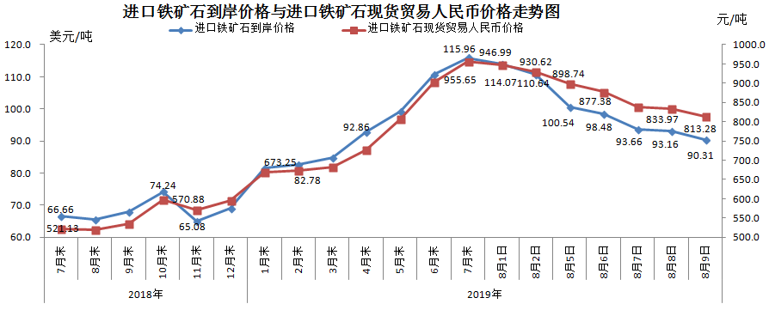
二、国产铁矿石价格
8月9日，国产铁矿石62%品位干基铁精矿含税价格为789.98元/吨，环比每吨下降0.05元，降幅为0.01%；比进口铁矿石低23.30元/吨，降幅为2.87%；当月平均价格为799.48元/吨，比进口铁矿石低77.58元/吨，降幅为8.85%。
8月9日，国产铁矿石65%品位干基铁精矿含税价格为882.42元/吨，环比每吨下降0.05元，降幅为0.01%；当月平均价格为893.30元/吨。
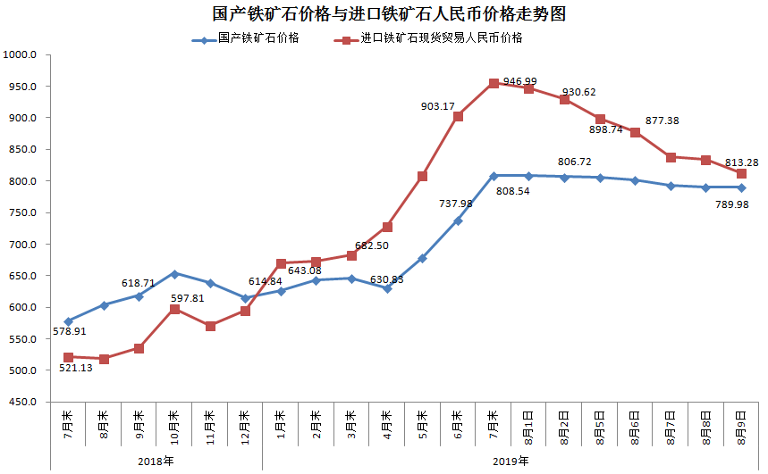三、中国铁矿石价格指数（CIOPI）
8月9日，中国铁矿石价格指数（CIOPI）338.31点，环比下降8.88点，降幅为2.56%。其中：国产铁矿石价格指数为359.20点，环比下降0.02点，降幅为0.01%；进口铁矿石价格指数为334.36点，环比下降10.55点，降幅为3.06%。
